- 命题：具有确定真值的陈述句
- 重言式：对于一个命题公式，无论对分量作怎样的指派，其对应的真值永为T
- 对偶式：在给定的命题中，将联结词析取改为合取，将合取改为析取，若有特殊变元F和T亦相互取代，所得公式称为A的对偶式 （“非”联结词不要动）
- 谓词：用于刻画客体（主语）的性质或关系的词
- 命题函数：由一个谓词和一些客体变元组成的表达式
- 集合：把具有共同性质的一些东西汇集成一个整体
- 序偶：两个具有固定次序的客体组成一个序偶，常常表达两个客体的关系
- 闭包运算：对于给定关系用扩充一些序偶的办法得到的具有某些特殊性质的新关系
- 集合的覆盖和划分：若把一个集合A分成若干个叫做分块的非空子集，使得A中的每个元素至少属于一个分块，那么这些分块的全体构成的集合叫做A的一个覆盖。如果A的每个元素属于且仅属于一个分块，那么这些分块的全体构成的集合叫做A的一个划分。
- 函数：X和Y是两个集合，存在一个关系f，对于每个x∈X，有唯一的y∈Y，使得<x,y>属于f，称关系f为函数
- 逆函数：双射函数才有（就是反过来）
- 基数：所有与集合A等势的集合所组成的集合
- 可数集：与自然数集合（N）等势的集合
- 代数系统：一个非空集合A连同若干个定义在该集合上的运算，所组成的系统称为一个代数系统。
- 广群：如果一个代数系统是封闭的，则称是广群。半群、独异点、群都依次往下加条件。
- 陪集：若<H,*>是<G,*>的子集，存在a∈G，称{a}H为a确定的H在G的左陪集……a称为代表元素。
- 同态和同构：设<A,*>, 和<B,+>是两个代数系统，*和+分别是A,B上的二元运算，设f是从A到B的一个映射，使得对任意的a,b∈A，有：f(a*b) = f(a) + f(b)，则称为同态映射，<f(A)，+>称为同态象。若这个映射是双射，则是同构。
- 环和域
- 格：<A,《>是一个偏序集，如果A中任意两个元素都有最小上界和最大下界，则称其为格
- 子格：如果B是A的子集，且格A诱导的交并运算对B是封闭的。则格B是格A的子格。
- 分配格：
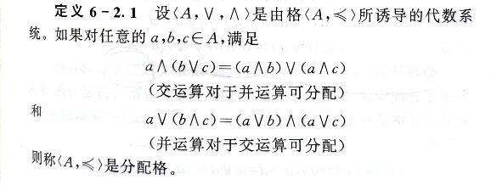
- 补元：两个元素交为0，并为1
有补格：每个元素至少有一个补元
- 路：从一个图G中的给定结点出发，沿着一些边连续移动而达到另一指定结点。这些点和边组成的序列叫路
回路：起始点一致
迹：一条路中所有边均不相同
通路：所有点均不相同
圈：除了起始点，其他结点都不同
- 点割集：使原图删除这个集合里的所有结点后是不连通的，然而删除其任一真子集依然是连通的
割点：一个结点构成一个点割集
- 欧拉图、欧拉路、欧拉回路：无孤立点的图中，若存在一条路，经过每条边一次且仅一次，称为欧拉路。若这条路是回路，则成为欧拉回路。有欧拉回路的图称为欧拉图。
汉密尔顿图：对于结点而言，话术同上
- 平面图：设<G,E>是一个无向图，如果能够把G的所有结点和边画在平面上，且使得任意两边除了端点外没有任何交点。
- 树：一个连通且无回路的无向图
树叶：树中度为一的结点
分支点（内点）：度数大于1
生成子图：包含所有节点
生成树：图G的一个生成子图是树
- 根树：一棵有向树，如果恰有一个结点的入度为0，其余所有结点的入度都为1，则称为根树。
根：入度为零的结点就称为根
叶：出度为0的称为叶
- 主析取范式：对于给定的命题公式，如果有一个等价公式它仅由小项的析取所组成，则该等价式称作原式的主析取范式
- 入射、满射、双射：
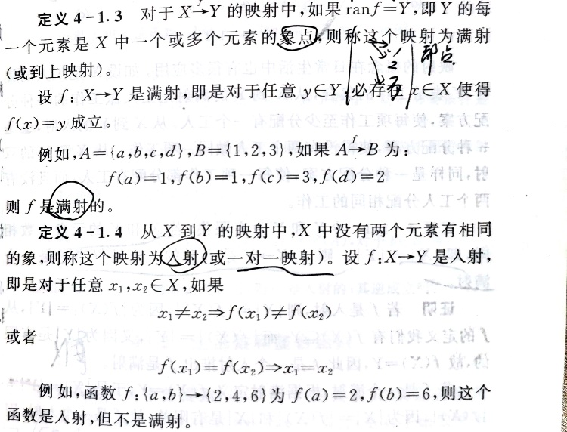
- 命题合式公式：
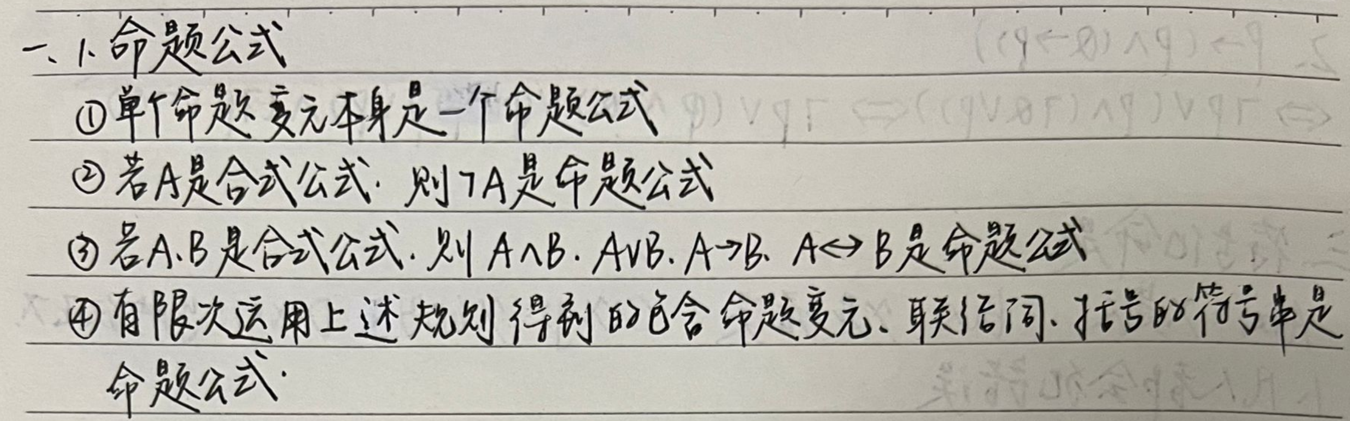
- 最优树：权值最小的二叉树（注意权值的求法）

